KATA PENGANTAR
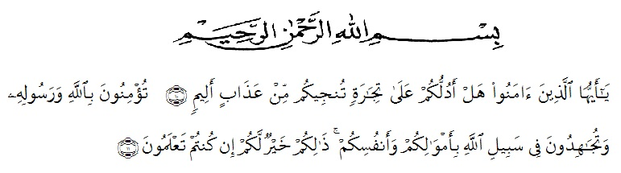

Artinya : Dengan nama Allah Yang Maha Pengasih, Maha Penyayang, Hai orang-orang yang beriman, sukakah kamu aku tunjukkan suatu perniagaan yang dapat menyelamatkan kamu dari azab yang pedih? {10)}Yaitu kamu beriman kepada Allah dan Rasul-Nya dan berjihad di jalan Allah dengan harta dan jiwamu. Itulah yang lebih baik bagimu jika kamu mengetahuinya, {11}
Segala puji dan syukur kepada Allah Subhanahu Wa Ta’ala atas segala rahmat dan karunia-Nya sehingga penulis mampu menyelesaikan skripsi dengan judul “Analisis Sistem Akuntansi Persediaan Pada PT. Astra International Tbk Auto 2000 Medan Amplas“. Adapun tujuan dari penulisan skripsi ini adalah untuk memenuhi salah satu syarat untuk memperoleh gelar sarjana pada program studi Akuntansi Universitas Muslim Nusantara Al-Washliyah Medan. Manfaat dari penelitian ini yaitu menambah wawasan dan pengetahuan penulis terutama tentang masalah yang dibahas dalam penelitian ini.
Pada kesempatan yang baik ini pula, penulis tak lupa menyampaikan rasa terima kasih kepada kedua orang tuaku tercinta, Ibunda Erma Zarni atas curahan seluruh cinta dan kasih sayangnya yang sampai kapanpun penulis tidak akan bisa membalasanya dan Almarhum Abah Ogi Yoga Sugama. Penulisan skripsi ini juga tidak akan terwujud tanpa adanya dukungan berupa doa, bimbingan, bantuan, kerja sama semua pihak yang telah turut membantu dalam menyelesaikan skripsi ini. Oleh karena itu penulis ingin mengucapkan terima kasih kepada beberapa pihak.
- Bapak H. Hardi Mulyono, SE, M.AP, Selaku Rektor Universitas Muslim Nusantara Al-WAshliyah Medan.
- Ibu Shita Tiara, SE, Ak,M.Si selaku Dekan Fakultas Ekonomi Universitas Muslim Nusantara Al-Washliyah Medan.
- Ibu Rukmini, SE, M.Si Selaku Wakil Dekan I Universitas Muslim Nusantara Al-Washliyah Medan.
- Bapak Tukimin Lubis, SE, M.MA, Selaku Wakil Dekan III Universitas Muslim Nusantara Al-Washliyah Medan.
- Ibu Debbi Chyntia Ovami, S.Pd, M.Si selaku Ketua Program Studi Akuntansi Fakultas Ekonomi Universitas Muslim Nusantar Al-Washliyah Medan.
- Ibu Zulia Hanum, SE, M.Si selaku Dosen Pembimbing I yang telah memberikan bimbingan, petunjuk, saran dan nasihat dalam penulisan proposal penelitian ini.
- Ibu Ratna Sari Dewi, SE, S.Pd, M.Si selaku Dosen Pembimbing II yang telah memberikan bimbingan, petunjuk, saran dan juga nasihat dalam penulisan proposal penelitian ini.
- Teristimewa kepada keluarga besar penulis, Ibu Erma Zarni yang sudah memberikan kasih sayang kepada penulis mulai dari kecil sampai sekarang, Almarhum Abah Ogi Yoga Sugama, saudara penulis yaitu abang Erdy, adik Genny, dan adik Hanna yang telah memberikan dukungan, bantuan, dan semangat agar penulis bisa menyelesaikan skripsi ini.
- Kepada abang Dedi Purnomo terima kasih banyak penulis ucapkan untuk semua waktunya dan telah membantu dalam menyelesaikan skripsi ini.
- Kepada sahabat sekolah mbak Eva, Dewi, dan Shoibah yang telah memberikan dukungan kepada penulis.
- Kepada sahabat kuliah Rada, Heni, dan Fitri Khofifah yang telah menemani dan memberikan dukungan kepada penulis.
- Seluruh teman teman seperjuangan Akuntansi stambuk 2015 terkhusus Akuntansi 8 C yang begitu banyak jumlahnya yang tidak mungkin disebutkan satu persatu, terima kasih atas semua yang telah kita lalui bersama.
- Serta semua pihak yang tidak dapat penulis sebutkan satu persatu, namun telah memberikan bantuan baik secara langsung maupun tidak langsung.
Penulis sangat menyadari bahwa didalam penyusunan proposal ini masih jauh dari harapan pembaca sebagaimana tulisan-tulisan ilmiah yang lainnya, baik dari segi teknik penulisan maupun dari segi lainnya. Untuk itu, dengan segala kerendahan hati dan pengetahuan yang terbatas penulis siap menerima saran dan kritik yang membangun. Akhir kata, peneliti berharap skirpsi ini dapat bermanfaat bagi pembaca.

Medan, Oktober 2019
Penulis

Fristica Widyanti Simatupang
NPM : 153224129

